Câu **1**: [NB]

Bạn hãy chọn đáp án đúng.  
Buổi sáng, một cửa hàng đã bán được các loại quả như hình dưới đây:  
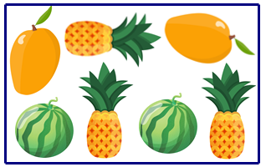  
Nhận xét nào dưới đây đúng?

A. Cửa hàng đã bán được số quả dưa hấu bằng số quả xoài.

B. Cửa hàng đã bán được số quả dưa hấu bằng số quả dứa. C. Cửa hàng đã bán được số quả dứa bằng số quả xoài.

Lời giải:

**Bước 1:**

**Lý thuyết:**  
Thu thập, phân loại, kiếm đếm số liệu.  
  
Quan sát hình vẽ trên ta thấy:  
Cửa hàng đã bán được 2 quả xoài và 2 quả dưa hấu.  
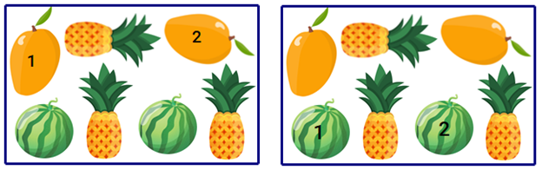  
Cửa hàng đã bán được 3 quả dứa.  
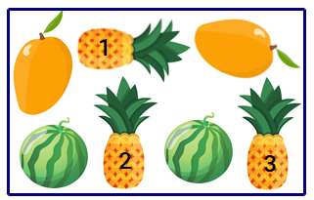  
Vì 2 = 2 nên cửa hàng đã bán được số quả dưa hấu bằng số quả xoài.  
Vì 2 < 3 nên cửa hàng đã bán được số quả dưa hấu ít hơn số quả dứa.  
Vì 3 > 2 nên cửa hàng đã bán được số quả dứa nhiều hơn số quả xoài.  
Vậy đáp án đúng là: cửa hàng đã bán được số quả dưa hấu bằng số quả xoài.  
**Đáp án:**  
Cửa hàng đã bán được số quả dưa hấu bằng số quả xoài.

Câu **2**: [NB]

Bạn hãy chọn đáp án đúng.  
Nhà Minh nuôi các con vật sau:  
  
Con vật nhà Minh nuôi nhiều nhất là:

A. Con chó. B. Con mèo.

C. Con cá.

Lời giải:

**Bước 1:**

**Lý thuyết:**  
Thu thập, phân loại, kiếm đếm số liệu.  
  
Phân loại và kiểm đếm số lượng vật nuôi nhà Minh ta thu được kết quả như sau:  
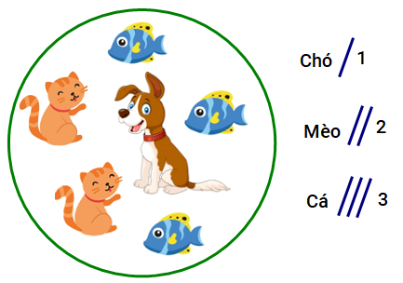  
Như vậy, nhà Minh nuôi 1 con chó, 2 con mèo và 3 con cá.  
Vì 1 < 2 < 3 nên con vật nhà Minh nuôi nhiều nhất là: con cá.  
Vậy đáp án đúng là: con cá.  
**Đáp án:**  
Con cá.

Câu **3**: [NB]

Bạn hãy chọn đáp án đúng.  
Cho hình sau:  
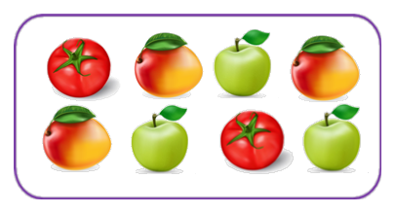  
Số loại trái cây có trong hình trên là

A. 1 loại. B. 2 loại.

C. 3 loại.

D. 4 loại.

Lời giải:

**Bước 1:**

**Lý thuyết:**  
Thu thập, phân loại, kiếm đếm số liệu.  
  
  
Hình trên có 3 loại trái cây đó là: quả cà chua, quả đào, quả táo.  
Vậy đáp án đúng là: 3 loại.  
**Đáp án:**  
3 loại.

Câu **4**: [NB]

Bạn hãy chọn đáp án đúng.  
Mẹ đi chợ và mua về các loại củ, quả sau:  
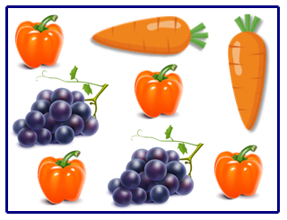  
Lan đã kiểm đếm số lượng quả ớt mẹ mua và ghi lại kết quả như sau:  
img_question  
Theo em, bạn Lan ghi đúng hay sai?

A. Đúng.

B. Sai.

Lời giải:

**Bước 1:**

**Lý thuyết:**  
Thu thập, phân loại, kiếm đếm số liệu.  
  
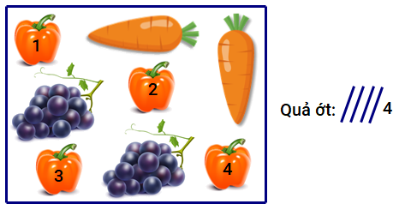  
Ta thấy, mẹ đã mua 4 quả ớt. Do đó, bạn Lan đã ghi sai.  
**Đáp án:**  
Sai.

Câu **5**: [NB]

Bạn hãy chọn đáp án đúng.  
Lịch học năng khiếu hè của Lan được ghi lại trong bảng sau:  
img_question  
Hỏi Lan học múa mấy ngày trong 1 tuần?

A. 1 ngày.

B. 2 ngày.

C. 3 ngày.

Lời giải:

**Bước 1:**

**Lý thuyết:**  
Thu thập, phân loại, kiếm đếm số liệu.  
  
Dựa vào bảng trên ta thấy: Bạn Lan học múa vào ngày thứ Hai và ngày thứ Tư.  
Như vậy, bạn Lan học múa 2 ngày trong 1 tuần.  
Vậy đáp án đúng là: 2 ngày.  
**Đáp án:**  
2 ngày.

Câu **6**: [NB]

Bạn hãy điền số thích hợp vào ô trống.  
Cho các hình vẽ sau:  
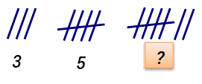  
Số thích hợp để điền vào dấu ? là [[7]].

Lời giải:

**Bước 1:**

**Lý thuyết:**  
Thu thập, phân loại, kiếm đếm số liệu.  
  
Hình img_question có 3 vạch, biểu diễn số 3.  
Hình img_question có 5 vạch, biểu diễn số 5.  
Hình  có 7 vạch nên biểu diễn số 7.  
Vậy số thích hợp để điền vào dấu ? là 7.  
**Đáp án:**  
7.

Câu **7**: [NB]

Bạn hãy chọn đáp án đúng.  
Minh và Đức ghi lại số việc tốt mình đã làm được trong một tuần như sau:  
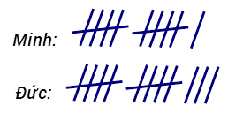  
Biết cứ mỗi việc tốt, các bạn ghi lại bằng một vạch. Hỏi trong một tuần, bạn nào đã làm được nhiều việc tốt hơn?

A. Bạn Minh.

B. Bạn Đức.

Lời giải:

**Bước 1:**

**Lý thuyết:**  
Thu thập, phân loại, kiếm đếm số liệu.  
  
  
Bạn Minh đã ghi 11 vạch. Do đó, bạn Minh đã làm được 11 việc tốt.  
Bạn Đức đã ghi 13 vạch. Do đó, bạn Đức đã làm được 13 việc tốt.  
Vì 13 > 11 nên trong một tuần bạn Đức làm được nhiều việc tốt hơn bạn Minh.  
Vậy đáp án đúng là: bạn Đức.  
**Đáp án:**  
Bạn Đức.

Câu **8**: [NB]

Bạn hãy điền số thích hợp vào ô trống.  
Cho hình sau:  
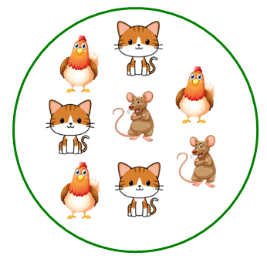  
Hỏi hình trên có mấy con mèo?  
Trả lời: Hình trên có [[3]] con mèo.

Lời giải:

**Bước 1:**

**Lý thuyết:**  
Thu thập, phân loại, kiếm đếm số liệu.  
  
Ta thấy, hình đã cho có 3 con mèo được đánh số trong hình sau:  
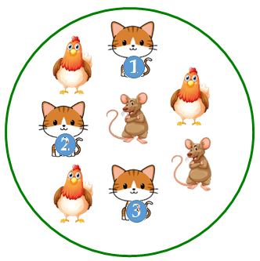  
Vậy số thích hợp để điền vào ô trống là 3.  
**Đáp án:**  
3.

Câu **9**: [NB]

Bạn hãy chọn đáp án đúng.  
Hai bạn Minh và Thư cùng chơi “oẳn tù tì” và ghi lại kết quả như sau:  
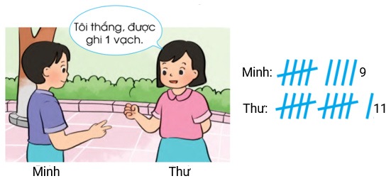  
Hỏi trong hai bạn, bạn nào thắng nhiều ván hơn?

A. Bạn Thư.

B. Bạn Minh.

Lời giải:

**Bước 1:**

**Lý thuyết:**  
Thu thập, phân loại, kiếm đếm số liệu.  
  
Vì mỗi ván thắng sẽ được ghi lại bằng 1 vạch, Minh đã ghi 9 vạch, Thư đã ghi 11 vạch nên Minh đã thắng 9 ván và Thư đã thắng 11 ván.  
Vì 11 > 9 nên bạn Thư thắng nhiều ván hơn bạn Minh.  
**Đáp án:**  
Bạn Thư.

Câu **10**: [NB]

Bạn hãy chọn đáp án đúng.  
Hai bạn Toàn và Ngọc cùng chơi “oẳn tù tí” và ghi lại kết quả như sau:  
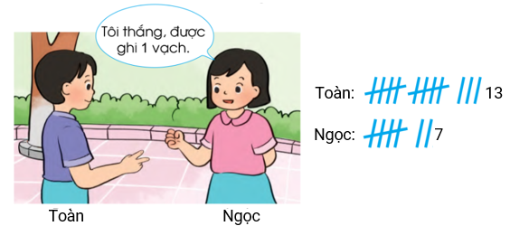  
Hỏi trong hai bạn, bạn nào thắng nhiều ván hơn?

A. Bạn Toàn.

B. Bạn Ngọc.

Lời giải:

**Bước 1:**

**Lý thuyết:**  
Thu thập, phân loại, kiếm đếm số liệu.  
  
Vì mỗi ván thắng sẽ được ghi lại bằng 1 vạch, Toàn đã ghi 13 vạch, Ngọc đã ghi 7 vạch nên Toàn đã thắng 13 ván và Ngọc đã thắng 7 ván.  
Vì 13 > 7 nên bạn Toàn thắng nhiều ván hơn bạn Ngọc.  
**Đáp án:**  
Bạn Toàn.

Câu **11**: [NB]

Bạn hãy chọn đáp án đúng.  
Cho hình sau:  
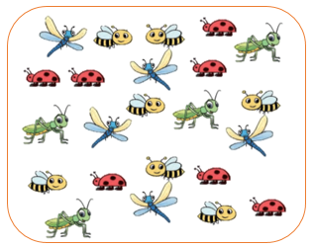  
Kiểm đếm số lượng châu chấu trong hình trên và ghi lại kết quả ta được đáp án nào dưới đây?

A.

B. C. D.

Lời giải:

**Bước 1:**

**Lý thuyết:**  
Thu thập, phân loại, kiếm đếm số liệu.  
  
Kiểm đếm số lượng châu chấu trong hình trên và ghi lại kết quả ta được:  
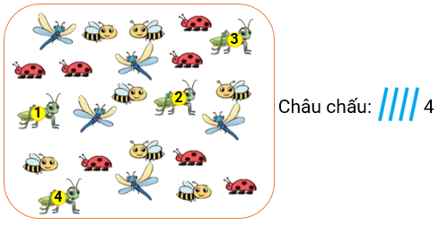  
**Đáp án:**  
img_question

Câu **12**: [NB]

Bạn hãy chọn đáp án đúng.  
Cho hình sau:  
  
Kiểm đếm số lượng chuồn chuồn trong hình trên và ghi lại kết quả ta được đáp án nào dưới đây?

A.

B. C. D.

Lời giải:

**Bước 1:**

**Lý thuyết:**  
Thu thập, phân loại, kiếm đếm số liệu.  
  
Kiểm đếm số lượng chuồn chuồn trong hình trên và ghi lại kết quả ta được:  
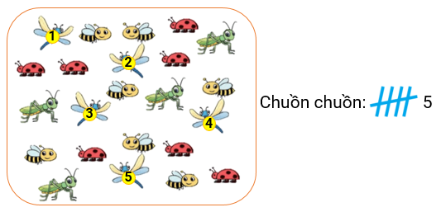  
**Đáp án:**  
img_question